**Registrar:**

Análisis de caminos:

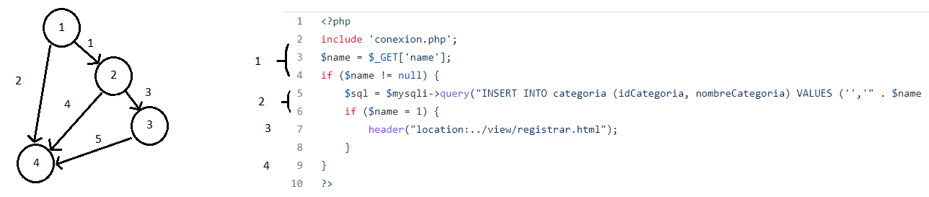

Complejidad:

Nodos: 4

Aristas: 5

V(G) = 4-5+2 = 1

Caminos:

A: 1,3,5

B: 1,4

C: 2

Situación hallada:

|  |  |  |
| --- | --- | --- |
| CAMINO | REPRESENTA | DECISION |
| A | El nombre ingresado es 1 por lo que se registra en la base de datos y se redirige a registrar.html | Probar |
| B | El nombre ingresado no es nulo y no es uno, por lo que únicamente se guarda en la base de datos | Probar |
| C | El nombre es nulo, por lo que no se hace nada | Probar |

Definición de casos de prueba:

|  |  |  |
| --- | --- | --- |
| **Caso** | **Datos de entrada** | **Resultado** |
|  | Nombre |  |
| A | 1 | Guardar en la bd y redirigir a registrar.html |
| B | pepe | Guardar en la bd |
| C | null | - |

**Eliminar:**

Análisis de caminos:

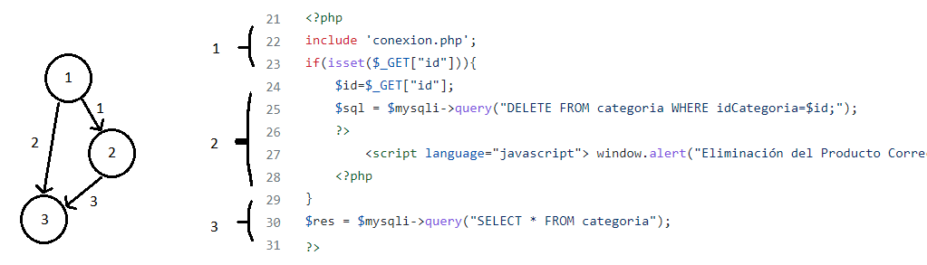

Complejidad:

Nodos: 3

Aristas: 3

V(G) = 3-3+2 = 2

Caminos:

A: 1,3

B: 2

Situación hallada:

|  |  |  |
| --- | --- | --- |
| CAMINO | REPRESENTA | DECISION |
| A | El id esta definido y no es null por lo que se elimina la categoría con tal id confirmándolo con el usuario | Probar |
| B | El id es null o la variable id ha sido removida, por lo que no se procede con la eliminación | Probar |

Definición de casos de prueba:

|  |  |  |
| --- | --- | --- |
| **Caso** | **Datos de entrada** | **Resultado** |
|  | Id |  |
| A | 1 | Se pide confirmación al usuario para eliminar la confirmación de la categoría y de confirmarse se elimina dicha categoría |
| B | null | No se elimina nada |
| B1 | Llamada desde un html en la q no exista la variable id | No se elimina nada |